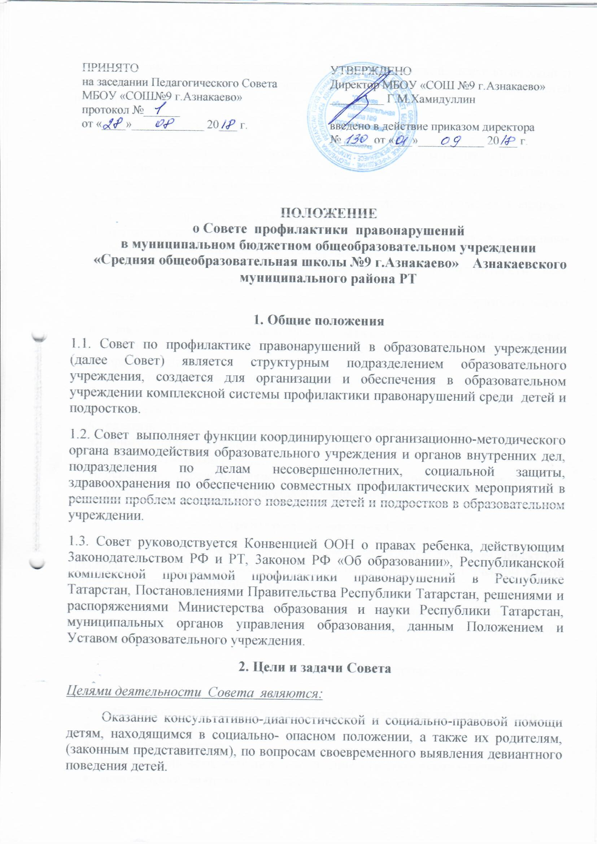
Оказание личностно-ориентированной педагогической, психологической и социальной помощи детям и подросткам по формированию жизненных ценностей и развитию правового самосознания.
В задачи Совета входят:
- выявление детей, находящихся в социально -опасном положении, из числа учащихся образовательного учреждения, в том числе с аддиктивным поведением, и формирование банка данных;
- анализ причин, лежащих в основе аддиктивного поведения учащихся, принятие мер по их предупреждению;
- психолого-педагогическая поддержка детей, находящихся в социально- опасном положении, с аддиктивным поведением;
- повышение социально-психолого-педагогической компетентности всех участников образовательного процесса;
- проведение тематических тренингов для всех участников образовательного процесса силами педагога-психолога
- взаимодействие с фондами и организациями, осуществляющими поддержку работ по профилактике безнадзорности, беспризорности, правонарушений и преступлений;
- освоение передовых технологий по профилактике девиантного поведения у подростков, организация обмена опытом между специалистами, занимающимися профилактической работой;
- развитие школьных отрядов профилактики правонарушений;
- привлечение общественных родительских объединений к профилактической работе;
- освещение передового опыта профилактической работы образовательного учреждения в средствах массовой информации.

3. Структура и организация Совета
3.1. Совет создается в образовательном учреждении приказом директора. Положение о Совете утверждается локальным актом на педагогическом совете учреждения или приказом директора.
3.2. Свою деятельность Совет осуществляет в соответствии с Положением о Совете, утвержденным локальным актом на педагогическом совете учреждения или приказом директора.
3.3. В состав Совета могут входить следующие специалисты:
- директор - руководитель Совета;
- заместитель директора по воспитательной работе – председатель Совета;
- педагог-психолог;
- педагог-организатор;
- руководитель методического объединения классных руководителей;
- медицинский работник образовательного учреждения;
- представители общественных родительских объединений;
- инспектор подразделения по делам несовершеннолетних

3.4. Должностные инструкции:
1) руководитель Совета:
-организует работу педагогического коллектива по реализации профилактических программ, проводит обучение классных руководителей по организации профилактической работы на методических объединениях, совещаниях;
-организует регулярное заслушивание классных руководителей о работе по профилактике правонарушений и организации правового воспитания несовершеннолетних;
-организует работу общешкольного психолого-педагогического лектория по вопросам профилактики беспризорности, безнадзорности, правонарушений и преступлений среди детей и подростков, выступает перед родителями с лекциями, оказывает классным руководителям методическую помощь в подготовке и проведении классных родительских собраний по вопросам правовой грамотности;
-информирует педагогический коллектив и вышестоящие организации о состоянии работы по профилактике правонарушений и правового воспитания;
-осуществляет межведомственное взаимодействие с различными службами, правоохранительными органами и органами здравоохранения, социальной защиты, центрами туда, занятости населения.
2) председатель Совета:
-посещает семьи подростков, чьи родители ведут асоциальный образ жизни, изучает материальные и бытовые условия жизни семьи;
-организует и контролирует досуг детей, находящихся в социально опасном положении;
-выявляет несовершеннолетних, находящихся в трудной жизненной ситуации и (или) социально опасном положении, а также не посещающих или систематически пропускающих учебные занятия без уважительной причины;
-принимает участие в подготовке материалов для рассмотрения на комиссии по делам несовершеннолетних и защите их прав.
3) педагог-психолог:
-выявляет детей, находящихся в социально- опасном положении, из числа учащихся учреждения;
-разрабатывает совместно с классным руководителем комплексные личностно ориентированные профилактические программы для детей, находящихся в социально опасном положении;
-организует занятия по привитию навыков законопослушного поведения;
-оказывает консультации подросткам, родителям, педагогам по вопросам профилактики аддиктивного поведения детей;
- проводит тематические занятия по мотивационной вовлеченности подростков в позитивную деятельность;
- проводит тренинги по развитию навыков ассертивного поведения, коммуникативный тренинг, тренинг решения проблем, тренинг психологической саморегуляции (если имеет сертификат на проведение тренингов);
- участвует в работе общешкольного психолого-педагогического лектория по вопросам профилактики беспризорности, безнадзорности, правонарушений и преступлений среди детей и подростков, выступает перед родителями с лекциями.
4) педагог-организатор
-организует массовые мероприятия по привитию навыков законопослушного поведения;
- организует и контролирует досуг детей, находящихся в социально опасном положении;
- совместно с органами ученического самоуправления и членами школьного отряда профилактики правонарушений организует профилактическую работу.
3.5. Основные направления деятельности Совета:
- Психолого-педагогическое просвещение детей и подростков, родителей (законных представителей) по вопросам профилактики асоциального поведения;
- Оказание помощи педагогическим работникам образовательного учреждения по вопросам методического обеспечения превентивных образовательных программ по профилактике правонарушений;
- Психолого-педагогическая поддержка детей, находящихся в социально опасном положении - разработка комплексных личностно ориентированных профилактических программ для детей и подростков, находящихся в социально опасном положении, с асоциальным поведением;
- Координация деятельности с заинтересованными ведомствами по вопросам профилактики правонарушений среди детей и подростков;
- Обсуждение вопросов, связанных с коррекцией поведения учащихся.

3.6. Необходимая документация Совета:
- нормативно-правовые документы по профилактике правонарушений;
- Положение о Совете по профилактике правонарушений в образовательном учреждении;
- План работы образовательного учреждения по профилактике правонарушений или план Совета .
- календарно-тематический план проведения психолого-педагогического родительского всеобуча;;
- журнал протоколов заседаний Совета (документ строгой отчетности).

4. Порядок работы Совета
Заседания Совета могут быть плановыми, внеплановыми и экстренными.
Плановые заседания проводятся не реже 1 раза в квартал.
Остальные заседания проводятся по мере необходимости.
На плановые заседания приглашаются:
- классные руководители с анализом проведенной работы по профилактике правонарушений или с анализом работ с несовершеннолетним, обсуждаемым на заседании и его родителями;
- несовершеннолетние, неоднократно нарушающие Устав школы, правила для учащихся, совершившие административные правонарушения или преступления, а также родители и (или) законные представители;
- родители учащихся образовательного учреждения, не исполняющие должным образом своих обязанностей по их воспитанию, обучению и содержанию несовершеннолетних детей.

